ПРОЕКТ
АДМИНИСТРАЦИЯ ГОРОДА ТОБОЛЬСКА

Исх. №

ПОСТАНОВЛЕНИЕ

2020 г.

№

Об утверждении Требований к конструктивным типам оснований мест (площадок) накопления твердых коммунальных отходов, а также к ограждениям и информационным стендам, которыми оборудуются места (площадки) накопления твердых коммунальных отходов

В соответствии с Правилами благоустройства территории города Тобольска, утвержденными решением Тобольской городской Думы от 28.07.2020 № 91, руководствуясь 40, 44 Устава города Тобольска:

- Утвердить Требования к конструктивным типам оснований мест (площадок) накопления твердых коммунальных отходов, а также к ограждениям и информационным стендам, которыми оборудуются места (площадки) накопления твердых коммунальных отходов, согласно приложению к настоящему постановлению.
- В целях приведения конструктивных типов оснований мест (площадок) накопления твердых коммунальных отходов, ограждений и информационных стендов, которыми оборудуются места (площадки) накопления твердых коммунальных отходов, в соответствие с требованиями, указанными в пункте 1 настоящего постановления, установить следующий переходный период:
а) в течение одного календарного года со дня вступления в силу настоящего постановления в части требований, установленных главой 3 приложения к постановлению;
б) в течение трех календарных лет со дня вступления в силу настоящего постановления в части требований, установленных главой 2 приложения к постановлению.
- Управлению делами Администрации города Тобольска опубликовать постановление в газете «Тобольская правда», разместить на официальном сайте Администрации города Тобольска (www.admtobolsk.ru) и на официальном сайте муниципального образования город Тобольск на портале

органов государственной власти Тюменской области (www.tobolsk.admtyumen.ru).

Глава города М.В. Афанасьев

Пояснительная записка
к проекту постановления Администрации города Тобольска
«Об утверждении Требований к конструктивным типам оснований мест (площадок) накопления твердых коммунальных отходов, а также к ограждениям и информационным стендам, которыми оборудуются места (площадки) накопления твердых коммунальных отходов»

Настоящее Положение об уборке территории города Тобольска от снега, скола льда (далее - Положение) определяет порядок и сроки вывоза снега и сколотого льда при уборке дворовых территорий, предоставленных территорий физическим и юридическим лицам, прилегающих территорий к образованным земельным участкам.

Настоящие Требования к конструктивным типам оснований мест (площадок) накопления твердых коммунальных отходов, а также к ограждениям и информационным стендам, которыми оборудуются места (площадки) накопления твердых коммунальных отходов (далее – Требования) разработаны в рамках плана мероприятий по реализации решения Тобольской городской Думы от 28.07.2020 № 91 «Об утверждении Правил благоустройства территории города Тобольска» и устанавливают требования к конструктивным типам оснований мест (площадок) накопления твердых коммунальных отходов, а также к ограждениям и информационным стендам, которыми оборудуются места (площадки) накопления твердых коммунальных отходов, создаваемые на территории города Тобольска.
В соответствии с порядком проведения оценки регулирующего воздействия проектов муниципальных нормативных правовых актов, затрагивающих вопросы осуществления предпринимательской и инвестиционной деятельности, утвержденного постановлением Администрации города Тобольска от 30.12.2015 № 162, в целях выявления положений, необоснованно затрудняющих осуществление предпринимательской и инвестиционной деятельности, будет проведена оценка регулирующего воздействия данного проекта постановления Администрации города Тобольска.

Заместитель Главы города,
директор Департамента городского хозяйства и безопасности жизнедеятельности
Администрации города Тобольска Г.Н. Зверев

Приложение к постановлению
Администрации города Тобольска

от
2020 №

Требования
к конструктивным типам оснований мест (площадок) накопления твердых коммунальных отходов, а также к ограждениям и информационным стендам, которыми оборудуются места (площадки) накопления твердых коммунальных отходов

  - Общие положения

  - Настоящие Требования к конструктивным типам оснований мест (площадок) накопления твердых коммунальных отходов, а также к ограждениям и информационным стендам, которыми оборудуются места (площадки) накопления твердых коммунальных отходов (далее – Требования), разработаны в соответствии с Федеральным законом от 24.06.1998 № 89-ФЗ «Об отходах производства и потребления», постановлением Правительства Российской Федерации от 12.11.2016 № 1156
«Об обращении с твердыми коммунальными отходами и внесении изменения в постановление Правительства Российской Федерации от 25 августа 2008 года № 641» (вместе с Правилами обращения с твердыми коммунальными отходами), постановлением Правительства Российской Федерации от 31.08.2018 № 1039 «Об утверждении Правил обустройства мест (площадок) накопления твердых коммунальных отходов и ведения их реестра», постановлением Правительства Тюменской области от 10.05.2018 № 185-п
«Об утверждении Порядка накопления твердых коммунальных отходов (в том числе их раздельного накопления) в Тюменской области», Правилами благоустройства территории города Тобольска, утвержденными решением Тобольской городской Думы от 28.07.2020 № 91, и устанавливают требования к конструктивным типам оснований мест (площадок) накопления твердых коммунальных отходов, а также к ограждениям и информационным стендам, которыми оборудуются места (площадки) накопления твердых коммунальных отходов, создаваемые на территории города Тобольска.
  - Для целей настоящих Требований применяются следующие понятия:
а) информационный стенд – конструктивный элемент оборудования мест (площадок) накопления твердых коммунальных отходов, содержащий информацию, установленную настоящими Требованиями;
б) ограждение – ограждающая конструкция места (площадки) накопления твердых коммунальных отходов в виде навеса и боковых стоек, размещенных с трех сторон по периметру места (площадки) накопления твердых коммунальных отходов (за исключением стороны, предназначенной для установки, выката контейнеров и (или) бункеров).

Иные понятия, используемые в настоящих Требованиях, применяются в техже значениях, что и в нормативных правовых актах Российской Федерации, Тюменской области и муниципальных правовых актах города Тобольска.

  - Требования к конструктивным типам оснований мест (площадок) накопления твердых коммунальных отходов

  - Размер места (площадки) накопления твердых коммунальных отходов должен быть рассчитан на установку необходимого числа контейнеров и (или) бункеров с учетом отступов между конструктивными элементами оборудования места (площадки) накопления твердых коммунальных отходов (с учетом требований СанПиН 2.1.7.3550-19), установленных конструктивным типом согласно приложению 2 к настоящим Требованиям.
  - Основание места (площадки) накопления твердых коммунальных отходов должно иметь железобетонное либо асфальтобетонное покрытие.
  - Покрытие места (площадки) накопления твердых коммунальных отходов следует применять в соответствии с дорожной одеждой проезжей части, примыкающей к месту (площадке) накопления твердых коммунальных отходов.
Асфальтобетонное покрытие места (площадки) накопления твердых коммунальных отходов должно соответствовать конструктивному типу 1 согласно приложению 1 к настоящим Требованиям.
В случае, если примыкающая к месту (площадке) накопления твердых коммунальных отходов проезжая часть выполнена в существующем переходном или грунтовом покрытии, основание места (площадки) накопления твердых коммунальных отходов должно иметь железобетонное покрытие в соответствии с конструктивным типом 2 согласно приложению 1 к настоящим Требованиям.
Устройство покрытия места (площадки) накопления твердых коммунальных отходов должно исключать скопление поверхностных вод.
В случае, если место (площадка) накопления твердых коммунальных отходов и примыкающая к ней проезжая часть (территория) не находятся на одном уровне, то место (площадка) накопления твердых коммунальных отходов должно быть оборудовано пандусом в целях беспрепятственного выкатывания контейнеров.
  - Место (площадка) накопления твердых коммунальных отходов оборудуются ограждением.
Ограждение должно быть выполнено в соответствии с конструктивным типом согласно приложению 2 к настоящим Требованиям.
Габаритные размеры ограждения должны обеспечивать возможность установки соответствующих контейнеров и (или) бункеров, а также обеспечивать возможность работы транспортного средства в части погрузки и вывоза твердых коммунальных отходов.
Цвет и облицовочные материалы ограждения (за исключением

материала каркаса конструкции ограждения) могут применяться исходя из архитектурной концепции жилой застройки в соответствии с проектной документацией.
  - Место (площадка) накопления твердых коммунальных отходов оборудуется информационным стендом в соответствии с разделом 3 настоящих Требований.
  - При создании места (площадки) накопления твердых коммунальных отходов должен предусматриваться подъезд транспортного средства в целях погрузки и вывоза твердых коммунальных отходов.

  - Требования к информационному стенду, которым оборудуется место (площадка) накопления твердых коммунальных отходов

  - Информационный стенд должен выполняться в соответствии с конструктивным типом согласно приложению 3 к настоящим Требованиям.
  - Информационный стенд должен содержать информацию в соответствии с типовой формой согласно приложению 4 к настоящим Требованиям.
  - Информационный стенд может быть отдельным конструктивным элементом места (площадки) накопления твердых коммунальных отходов, а также может крепиться на фронтальную верхнюю часть или боковые ограждения места (площадки) накопления твердых коммунальных отходов.
В случае крепления информационного стенда на боковых стенках ограждения места (площадки) накопления твердых коммунальных отходов, информационный стенд должен быть размещен на обеих боковых сторонах ограждения. Стенд должен иметь информационное содержание согласно приложению 4.

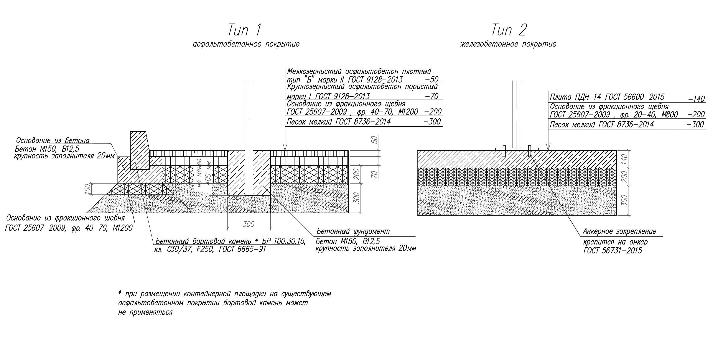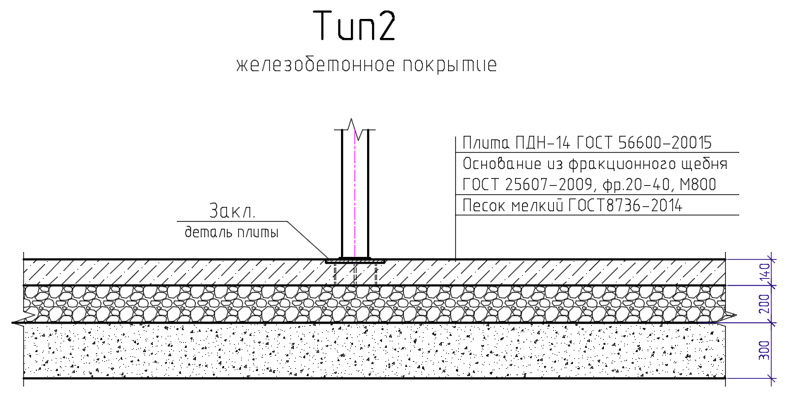Конструктивные типы оснований контейнерной площадки

а

Конструктивный тип ограждения контейнерной площадки

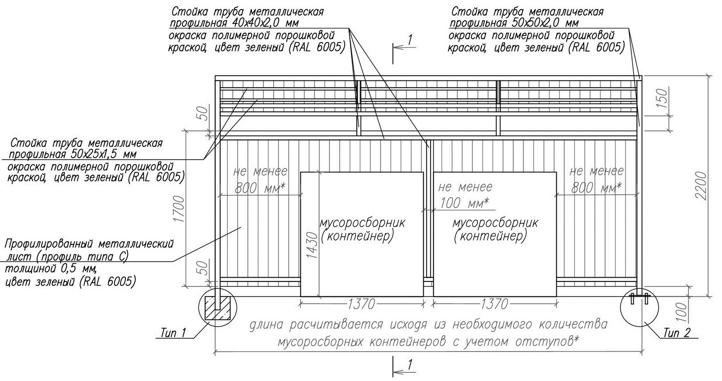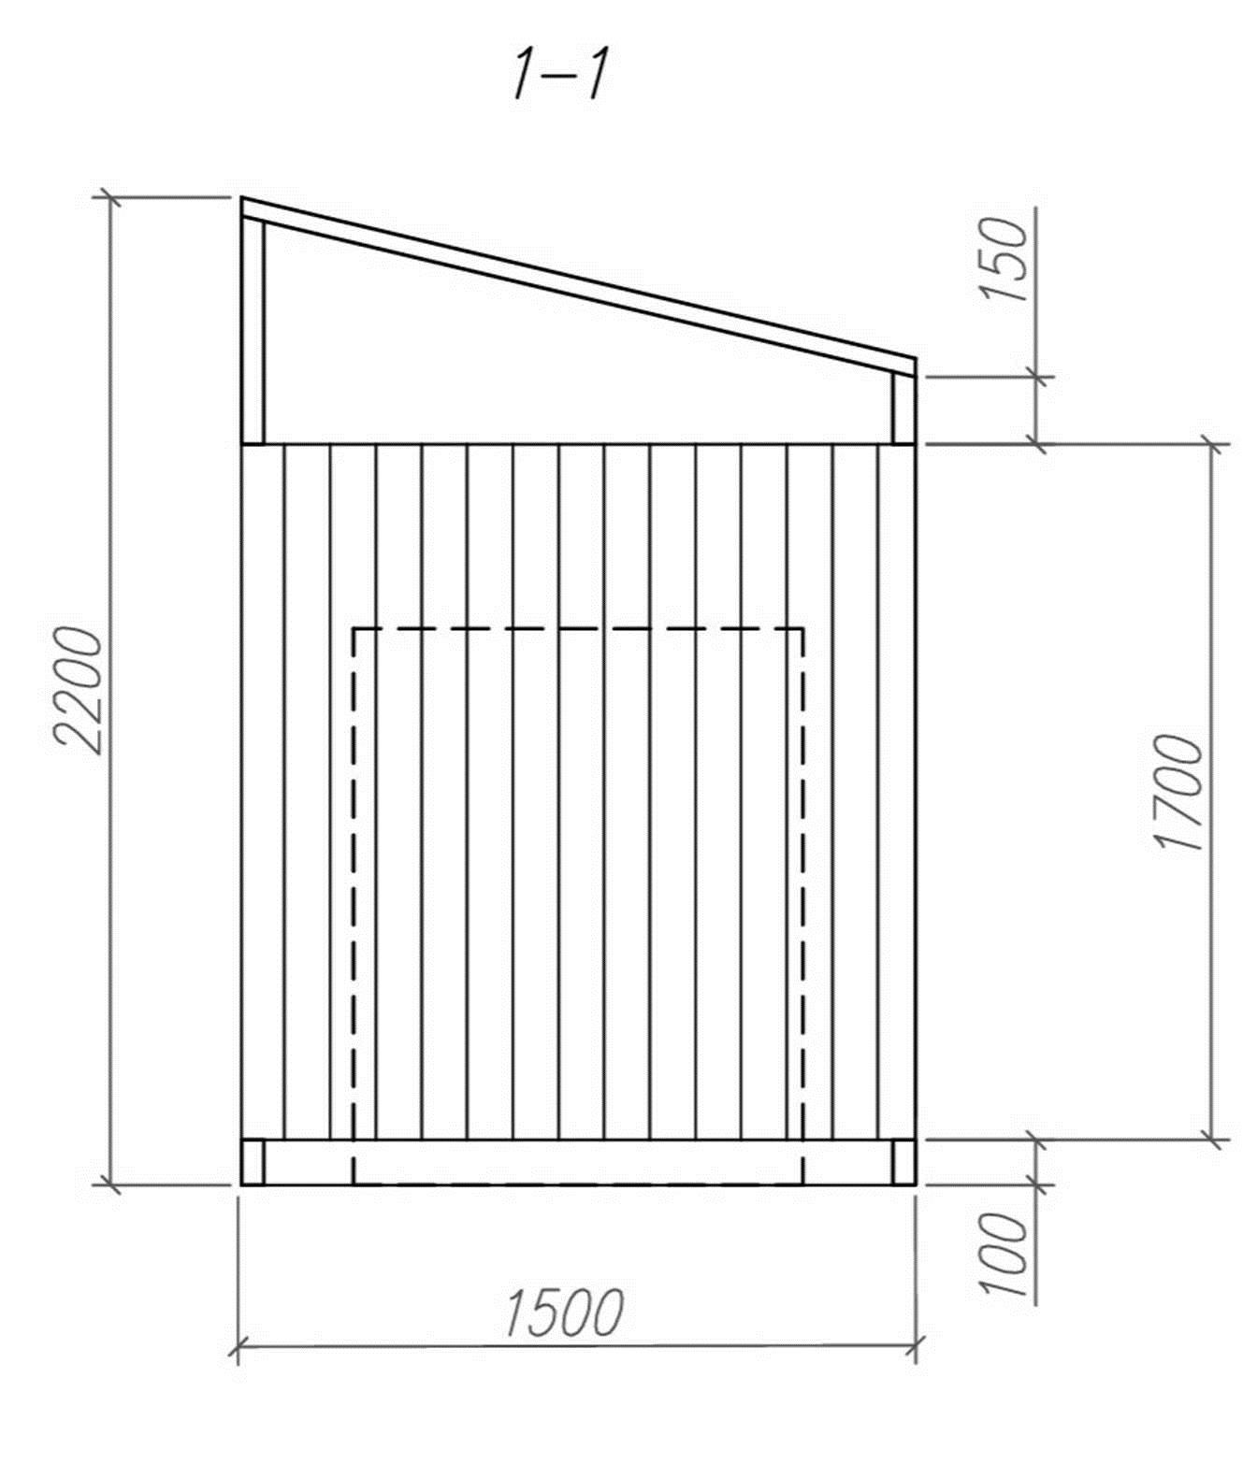
окраска полимерной порошковой
краской, цвет cерый (RAL 7040)
окраска полимерной порошковой
краской, цвет cерый (RAL 7040)
окраска полимерной порошковой
краской, цвет cерый (RAL 7040)

* - отступы между конструктивными элементами обустройства контейнерной площадки

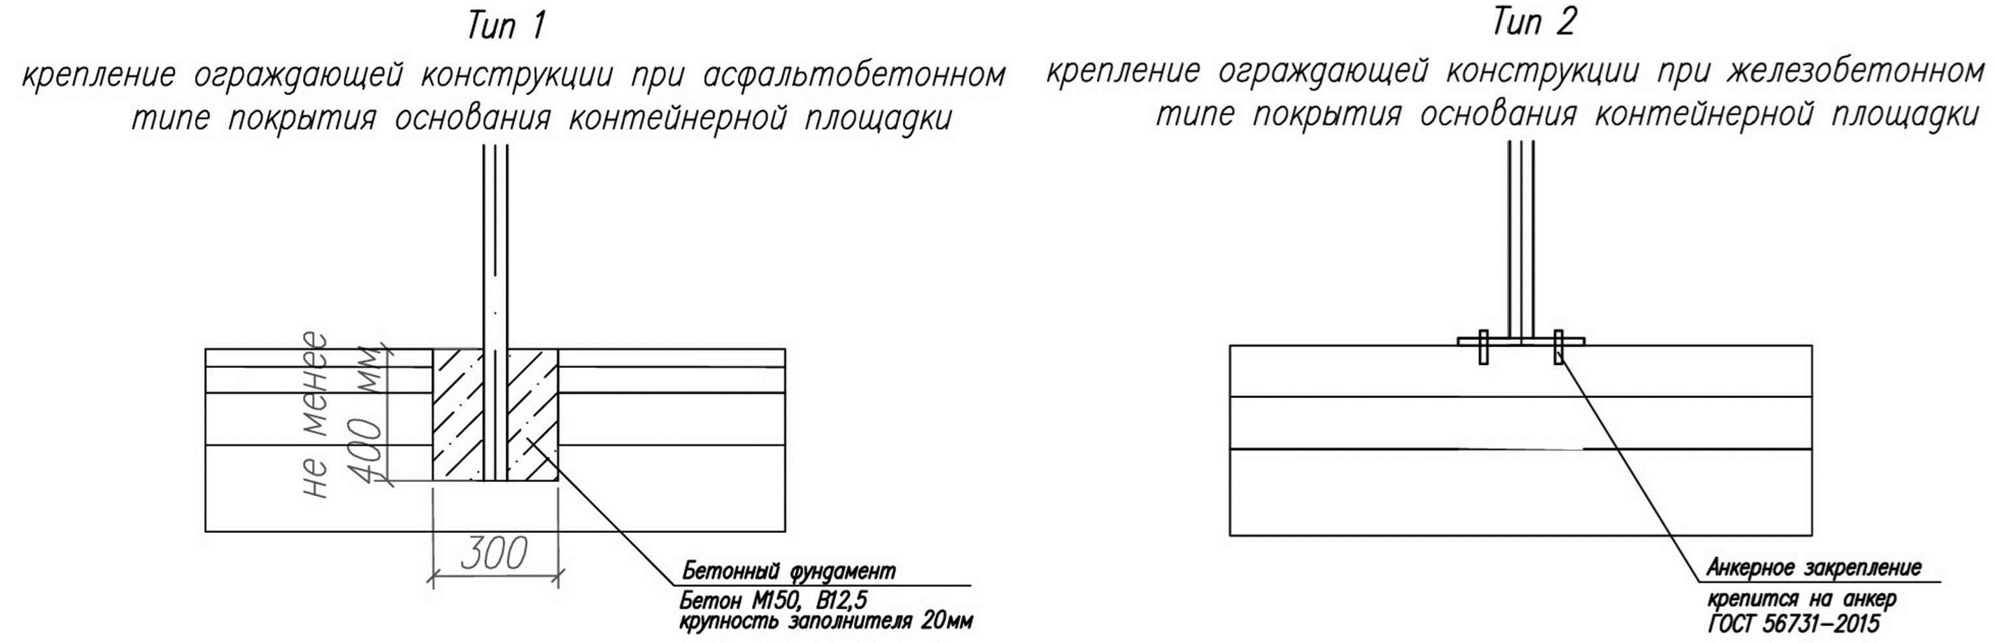
Тип 2а
крепление ограждающей конструкции при железобетонном типе покрытия основания контейнерной площадки
Крепление на закладную
деталь ГОСТ 10922-90

Приложение 3 к Требованиям

Конструктивный тип информационного стенда

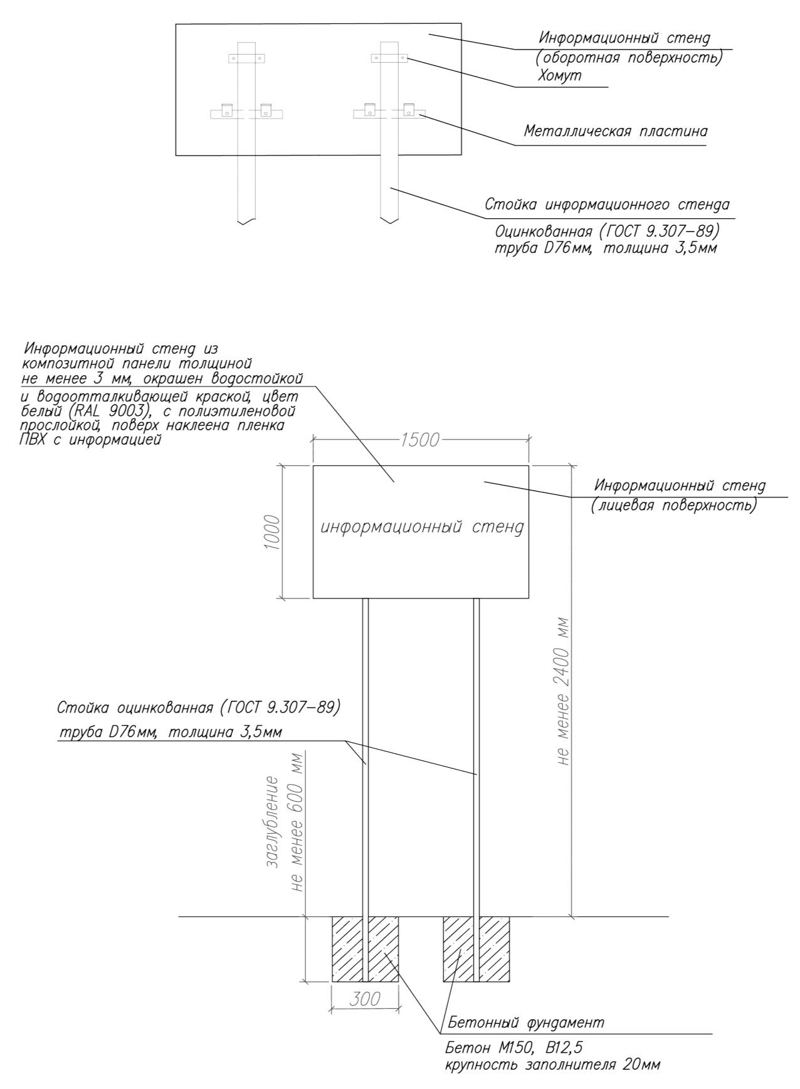
, цвет шрифта информации черный (RAL 9005)

Приложение 4 к Требованиям

Типовая форма информации, размещаемой на информационном стенде

Контейнерная площадка
для накопления твердых коммунальных отходов*

Адрес контейнерной площадки:_
(указывается в соответствии с реестром мест (площадок) накопления твердых коммунальных отходов)
График вывоза ТКО:
(указывается в соответствии с условиями договора с оператором по обращению с ТКО)
Лицо, осуществляющее обслуживание контейнерной площадки:
(указываются полное наименование, юридический адрес и контактные данные)
Региональный оператор:
(указываются полное наименование, юридический адрес и контактные данные)

* Твердые коммунальные отходы – отходы, образующиеся в жилых помещениях в процессе потребления физическими лицами, а так же товары, утратившие свои потребительские свойства в процессе их использования физическими лицами в жилых помещениях в целях удовлетворения личных и бытовых нужд. К твердым коммунальным отходам также относятся отходы, образующиеся в процессе деятельности юридических лиц, индивидуальных предпринимателей и подобные по составу отходам, образующимся в жилых помещениях в процессе потребления физическими лицами
ПРАВИЛА ПОЛЬЗОВАНИЯ КОНТЕЙНЕРНОЙ ПЛОЩАДКОЙ:
- В контейнерах запрещается складировать горящие, раскаленные или горячие отходы, крупногабаритные отходы, снег и лед, осветительные приборы и электрические лампы, содержащие ртуть, батареи и аккумуляторы, медицинские отходы, а также иные отходы, которые могут причинить вред жизни и здоровью лиц, осуществляющих погрузку (разгрузку) контейнеров, повредить контейнеры, мусоровозы или нарушить режим работы объектов по обработке, обезвреживанию, захоронению ТКО.

- Запрещается складирование твердых коммунальных отходов вне мусоросборников, в том числе непосредственно на контейнерной площадке и на прилегающей к ней территории.

- Складирование твердых коммунальных отходов должно осуществляется способом, исключающим возможность повреждения мусоросборников, а также иных конструктивных элементов обустройства контейнерной площадки.

Лица, доп ус ти в ши е н ар уше ние ук аза нны х пра в ил , не с ут ад мин ис тра ти вн ую о тв етс твен нос ть
в соотве тс тви и с Кодек сом Росси йской Ф едера ции об адм инис тр ативн ых пра вонар уше ниях
(административный штраф на граждан в размере от одной 1 000 до 2 000 рублей; на должностных лиц - от 10 000 до 30 000 рублей; на лиц, осуществляющих предпринимательскую деятельность без образования юридического лица, - от 30 000 до 50 000 рублей или административное приостановление деятельности на срок до 90 суток; на юридических лиц - от 100 000 до 250 000 рублей или административное приостановление деятельности на срок до 90 суток)

